中国教育工会华东理工大学委员会
华工字〔2011〕第 12号

关于组织骨干教师进行健康体检的通知
为继续落实沪科教工（2006）第3号文《关于组织万名科教员工进行健康体检的通知》的精神，校工会在前几年组织骨干教师健康体检的基础上，今年从实际出发，继续组织骨干教师参加健康体检。现将有关事项通知如下：
一、参加体检的对象、名额
1、参加体检的对象为：教学、科研、管理服务岗位上的优秀骨干教师。
2、名额：校工会以各部门工会人员数的10%比例下达建议参检名额，由各部门党政工讨论确定本部门的参检人员。超出建议名额的教师参检经费由各部门承担。二级教授和特聘教授全部参加此次体检，不占各部门的建议名额数。
3、属上海市市管保健对象，参加指定医院体检的人员不参加本次健康体检。
4、参加本次骨干教师健康体检的人员，不再参加本年度学校教职工体检。
二、体检内容
1、本次体检由上海交大华检体检中心完成，项目除一般基础项目外增加了部分指定项目。增加的指定项目有：肿瘤标志物（AFP、CEA、PSA、CA125、CA199、TSGF），彩色B超（心脏、肝、胆、脾、胰、肾、甲状腺、前列腺、膀胱、乳房、子宫及附件），颈椎侧位片，胸片，动脉硬化检测，幽门螺旋杆菌检测，骨密度检测等。
2、二级教授和特聘教授体检项目另定。
三、体检经费来源
1、体检费用780元/人，由学校行政、部门行政、校工会共同承担。部门行政分担费用由所在单位创收发展金中支出（按参加市总工会职工互助医疗保障计划的办法操作）。
2、二级教授和特聘教授体检费用由学校承担。
四、体检时间安排
体检时间和地点：
2011.10.24-28、10.31-11.4，在浦西体检中心：嘉善路118号（复兴中路1199号路口）明园B座三楼。
另，2011.11.3-4，增浦东体检中心：浦东大道545号（裕景大饭店裙楼，东方路口）裕景坊二楼；
各单位推荐的参检教师名单及相关信息于10月10日前以电子邮件形式报校工会zqchen@ecust.edu.cn（表格见附件），确定好的参检教师请在2011.10.20-11.1期间登陆http://www.tijian18.com 选定体检时间、明确体检地点。
体检当天工会安排车辆集中接送，上午7：00徐汇校区正门出发。

中国教育工会华东理工大学委员会
二O一一年九月二十三日

附件一
2011年骨干教师健康体检预分配名额
部 门 | 职工总数 | 分配名额
一机关 | 403 | 40
二机关 | 161 | 16
化工学院 | 227 | 23
生物工程学院 | 156 | 16
化学与分子工程学院 | 220 | 22
药学院 | 87 | 9
材料科学与工程学院 | 165 | 17
信息科学与工程学院 | 215 | 22
机械与动力工程学院 | 162 | 17
资源与环境工程学院 | 94 | 9
理学院 | 135 | 14
商学院 | 165 | 17
法学院 | 30 | 3
社会与公共管理学院 | 81 | 8
艺术设计与传媒学院 | 62 | 6
外国语学院 | 127 | 13
继续教育学院 | 23 | 2
人文科学研究院 | 59 | 6
体育学院 | 82 | 8
后 勤（甲） | 173 | 17
后 勤（乙） | 162 | 16
金山科技园 | 34 | 3
校 产、 | 143 | 14
合 计 | 3166 | 318
注：职工总数以2011年8月31日为基数。
附件二

2011年骨干教师健康体检人员名单
学院(部门):
工号 | 姓 名 | 性 别 | 身份证号 | 婚 否

*各项信息请提供全面，身份证号请仔细核对。

附件三
华东理工大学2011年度健康体检通知

- 体检时间、地点安排
体检单位：上海交通大学 华检体检中心
体检地点：浦西店：上海市嘉善路118号（复兴中路口）明园商务中心B座三楼
浦东店：浦东大道545号（近东方路）裕景大饭店裙楼2楼（招商银行楼上）
体检日期：2011年 10 月 24 -28 日， 10 月 31 日至11月 4 日（周末及国家法定假日除外）。
体检时间：上午7：30-10：30（请务必在10：30前登记体检）。

- 体检预约流程
请提前至少三个工作日进行体检预约，可以采用以下任何一种预约方式：
- 网上预约程序：
登录华检网站http://www.tijian18.com ，点击首页的华东理工大学服务专区按钮进行预约。输入工号：5位数工号，不足5位数前面补0，密码：身份证后六位（包括字母）。
- 电话预约： 400-6700-128（电话服务时间：周一至周五8;00-17:00, 国家法定假日除外）。

体检当天，请带好本人身份证。为了保证体检质量和控制体检人数，华检实行体检预约制度，对没有预约者，婉拒体检，敬请谅解。

- 体检须知：
检前须知：
- 体检前三日，应清淡饮食，忌高脂高蛋白、高糖、高盐饮食，忌酒，保持正常作息，避免疲劳；
- 抽血前需禁食至少8小时, 体检前一天晚餐后尽量不再进食,晚餐时间不宜超过晚上8点,以免影响空腹血糖等指标的检测,可以少量饮水;
- 体检当日清晨，请空腹（禁食水），以便进行抽血及上腹B超检查；如进行下腹盆腔B超(子宫附件,前列腺)检查，检查前需饮水3～5杯，使膀胱充盈；
- 体检化验请尽早，太晚会因为体内生理性内分泌激素的影响，使血糖值失真（虽仍为空腹）。所以建议尽早采血，尽可能不要误时。糖尿病患者请提前主动告知；
- 糖尿病、高血压、心脏病、哮喘等慢性疾病患者，请将平时服用的药物携带备用， 受检日建议不要停药；
- 女士应注意：
在体检当日不化浓妆，不穿连裤袜，不穿连体衣，不佩戴首饰，以免影响检查；
怀孕或计划怀孕者，请预先告知医护人员，勿做Χ光、阴超、妇科类项目及胃幽门杆菌呼气检测；
妇科检查或腔内妇科B超检查仅限于已婚或有性生活者；
月经期间不宜做妇科检查和尿检，待经期结束三天后尽快来补检。
检中须知：
- 抽血后请按压针孔部位5分钟，以压迫止血,请不要按揉针孔复位，以免造成皮下血肿;
- 若在抽血时,曾发生过晕血、低血糖等不适反应，请告知护士;
- 病史陈述要完整，不要忽略重要病史；
- 体检中的项目是按照医学规范合理设定的，有些检查对疾病的早期发现有特殊意义，请按预先设定的内容和流程去各科室检查，不要轻易放弃项目检查。

检后须知：
- 体检报告请认真阅读，对相关疑问请向华检医疗专家咨询，电话：400-6700-128，并认真对待医生的建议；
- 请您妥善保存体检报告，作为您下一次体检及就医时具有临床指导意义的资料。
- 体检报告以纸质密封的方式递送至单位，并开放网上个人电子报告查询。

友情提示：学校老师家属可享受同等优惠服务，预约方式400-6700-128，费用华检前台现场支付。

交大华检体检中心交通指示图

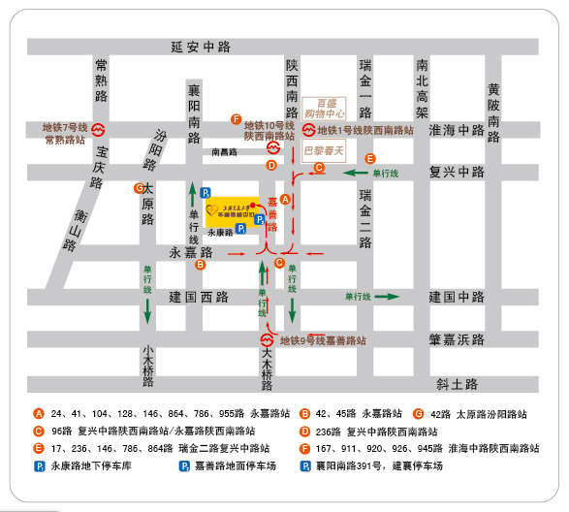
浦西:嘉善路118号（复兴中路口）明园商务中心B座三楼，位于淮海路商圈，距离地铁1和10号线陕西南路出口步行约6分钟。

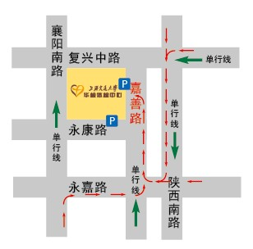
自驾车可选择路面和车库停放：
1.路面沿线停靠，付费后可将凭证在体检中心前台登记时报销。
2.停在永康路、嘉善路的地下停车库，在车库口索取停车凭证，并盖章。

浦东:
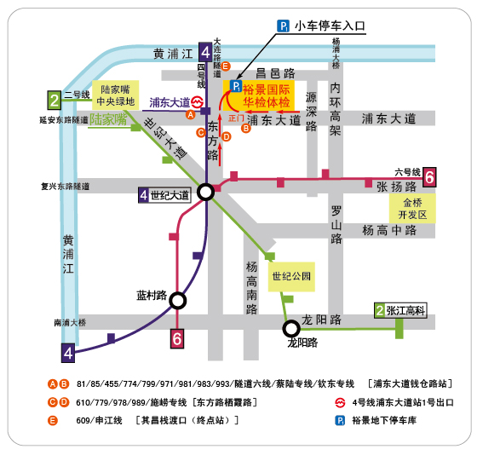

浦东大道545号裕景坊二楼（裕景大饭店裙楼，东方路口），地处繁华的陆家嘴商圈，交通便利，地铁四号线浦东大道站1号出口处步行约2分钟。
自驾车客户请选择车库停放：
在昌邑路停车入口处（裕景大饭店后门）领取停车IC卡，并请将卡随身携带，以便在体检结束后，凭卡至体检中心收银台领取华检2小时内免费停车券一张，超时费用自理（5元/半小时）。
